4.1频率响应：线性定常系统对谐波输入的稳态响应。
2. 时域分析和频域分析的不同点：①定义和坐标系不同：时域或分析使用时间轴作为坐标系，而频域分析使用频率轴作为坐标系②分析方法不同：时域分析直接观察时间域内的信号特征，而频域或分析将信号变换为频率域，观察频率域的信号特征.③优势不同；时域分析可直接观察信号的形状，幅度，信息，易于理解，频域分析可以更好地揭示信号的频率成分，对于频率特性要求较高的应用场景更为合适。
相同：①都是信号处理的方法，时域或分析和频域分析都是信息处理的基本方法，用于对信号的处理②可通过傅立叶变换实现相互转换。
3.G(s)=$\frac{1}{s(0.1s+1)}$ G(jω)= $\frac{1}{jω(0.1jω+1)}$=$\frac{1}{-0.1ω^{2}+jω}$=$\frac{-{0.1ω}^{2}}{ω^{2}+0.01ω^{4}}$+$\frac{-jω}{ω^{2}+0.01ω^{4}}$
A=$\sqrt{{(\frac{-{0.1ω}^{2}}{ω^{2}+0.01ω^{4}})}^{2}+{(\frac{-jω}{ω^{2}+0.01ω^{4}})}^{2}}$=$\frac{1}{\sqrt{ω^{2}+0.01ω^{4}}}$
φ=arctanθ=-90°-arctan$\frac{ω}{10}$
当ω=0.2时 A=4.999 φ=-91.146°
当ω=20时 A=0.022 φ=-153.43°
4.(1)G(jω)=$\frac{5}{30jω+1}$=$\frac{5-150jω}{900ω^{2}+1}$
实频特性U(ω)= $\frac{5}{900ω^{2}+1}$ 虚频特性V(ω)= $\frac{-150jω}{900ω^{2}+1}$
幅频特性A(ω)= $\frac{5}{\sqrt{900ω^{2}+1}}$ 相频特性φ（ω）=-arctan30ω
(2)G=$\frac{1}{jω(0.1jω+1)}$=$\frac{1}{-0.1ω^{2}+jω}$=$\frac{-0.1ω^{2}-jω}{0.01ω^{4}+ω^{2}}$
实频特性U(ω)= $\frac{-0.1ω^{2}}{0.01ω^{2}+1}$ 虚频特性V(ω)= $\frac{-j}{0.01ω^{3}+ω^{}}$
幅频特性A(ω)= $\frac{1}{0.01ω^{4}+ω^{2}}$ 相频特性φ（ω）=-90°-arctan$\frac{w}{10}$
5.(3)X_{i}(t)=sin(t+30°)-2cos(2t-45°)
7. 输入为f(t),输出X(t)
根据牛2得 $m{\ddot{x}}_{o}=f\left(t\right)-kx_{o}-c{\dot{x}}_{o}$
整理得 $kx_{o}+c{\dot{x}}_{o}+m{\ddot{x}}_{o}=f\left(t\right)$
由拉氏变换得${ms}^{2}x_{o}+csx_{o}+kx_{o}=f\left(t\right)$
∴G(s)=$\frac{x_{o}}{f\left(t\right)}$=$\frac{1}{{ms}^{2}+cs+k}$ 则G(jω)= $\frac{1}{-mω^{2}+k+cjω}$=$\frac{-mω^{2}+k-cωj}{{(-mω^{2}+k)}^{2}{+c}^{2}ω^{2}}$
$\left|G(jω)\right|$=$\frac{1}{\sqrt{{(-mω^{2}+k)}^{2}{+c}^{2}ω^{2}}}$=$\frac{1}{2}$ ∠G(jω)=-arctan$\frac{cω}{-mω^{2}+k}$=-$\frac{π}{2}$
m=1 ω=2 ∴k=4 c=1
8.
∵二阶Ⅰ型系统∴开环传递函数为
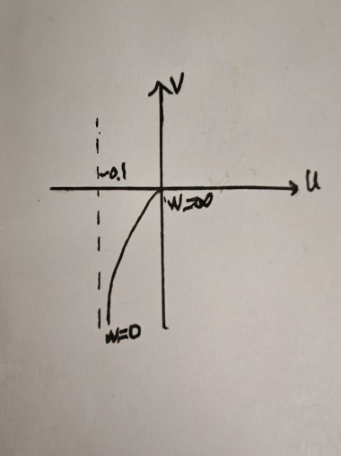
9（2）
G(jω)=$\frac{1}{jω（1+0.1jω）}$=$\frac{-0.1}{0.01ω^{2}+1}+\frac{-1}{0.01ω^{3}+ω^{}}j$
当ω=0+时 u=-0.1 v=-∞ 当ω=∞时 u=0 v=0
可以看出其与实轴虚轴没有交点所以尼奎斯特图长这样

